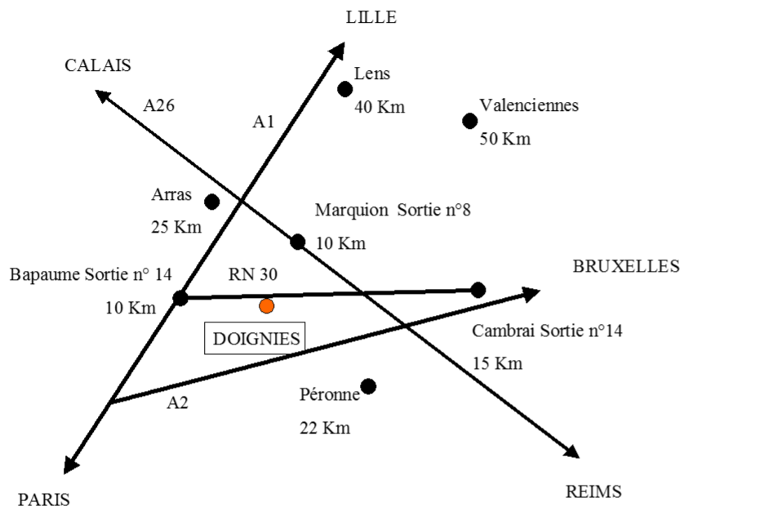

**CONTACT**

**06/71/26/69/22**

[bauduin.l.s@wanadoo.fr](mailto:bauduin.l.s@wanadoo.fr)

2 NIVEAUX

Réservation Obligatoire

2.50€/ pers

JUILLET – AOUT

FACE A LA MAIRIE

DOIGNIES